Association des Randonneurs du Pays Velauxien

Siège social : Maison des Associations – C hâteau des 4 Tours – 13880 VELAUX

Tel : 06.17.14.14.77

Mail : arpv13880@gmail.com Site Internet :http://www.arpv.fr/

Mardi 30 avril 2024
MIRAMAS Autour du château de Cabasse

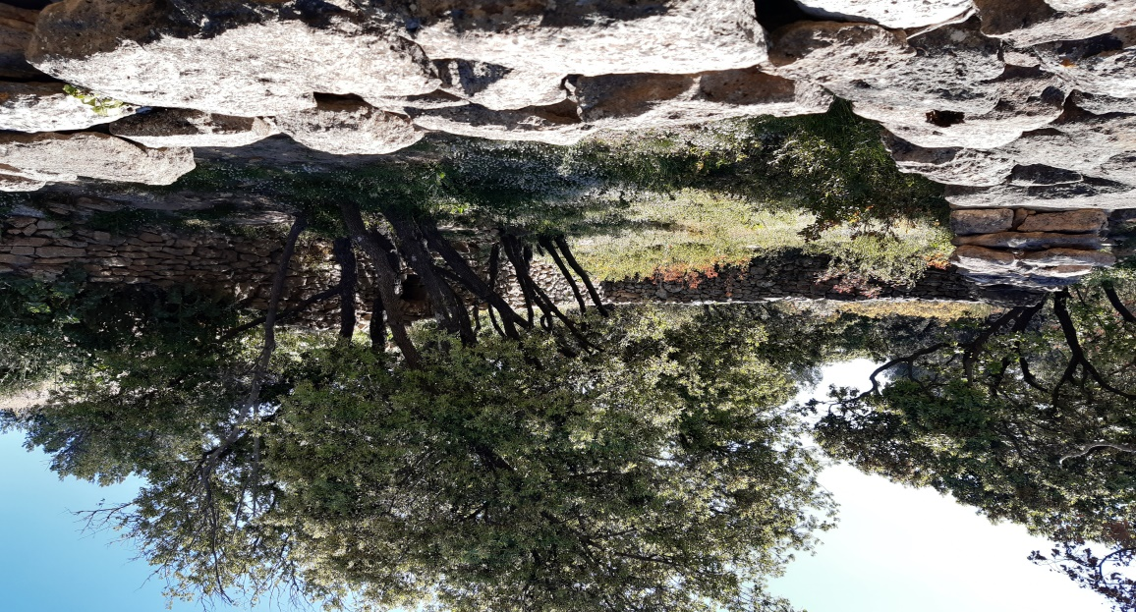

Rendez-vous | 13h15 - ALDI | Départ | 13 h30
Longueur | 6,0 kms | Durée (hors arrêts) | 2 h
Pénibilité | P1 | Technicité | T1
Dénivelée cumulé | 51 m | Trajet voiture Km | 30 kms
Observations : | Jolie rando au milieu des fleurs et sentiers dans les bois

Itinéraire : pour les personnes se rendant au départ de la rando :
Prendre direction Lançon de provence val de sibourg, juste à droite avant l’entrée de La Fare : la D19, continuer et passer devant le carrefour Market à gauche puis la N113 jusqu’au rond point avec grand portail, prendre direction Grans. A 2.2 km au rond point prenez la 3e sortie sur route de lançon, dans 500m à gauche, route de st chamas, dans 3.8kms à droite prendre chemin de Belval, dans 500m tournez à droite sur chemin du pigeonnier, parking à 1km sur votre gauche avant la barrière DFCI.
Coordonnées GPS : N 43.588564° - E 5.0271143°
Randonnée reconnue par Jacques ISNARD, Michèle BIGI et Joseph AMATO
Allo Jacques : 06 70 90 21 78

Infos co-voiturage
Trajet en km | Km A.R. | Tarif au Km  Euros | Coût voiture | Péage A.R. | Total coût  Transport  Euros
30 | 60 | 0.25 | 15.00 € | 0 | 15.00 €
Coût à diviser par le nombre total de personnes dans le véhicule
Par 2 : 7.50 € Par 3 : 5.00 € Par 4 : 3.75 € Par 5 : 3.00 €

